准考证打印流程如下：
- 登录山西省住院医师规范化培训管理系统，http://sxzyy.wsglw.net，在右侧登录框输入自己的用户名和密码。
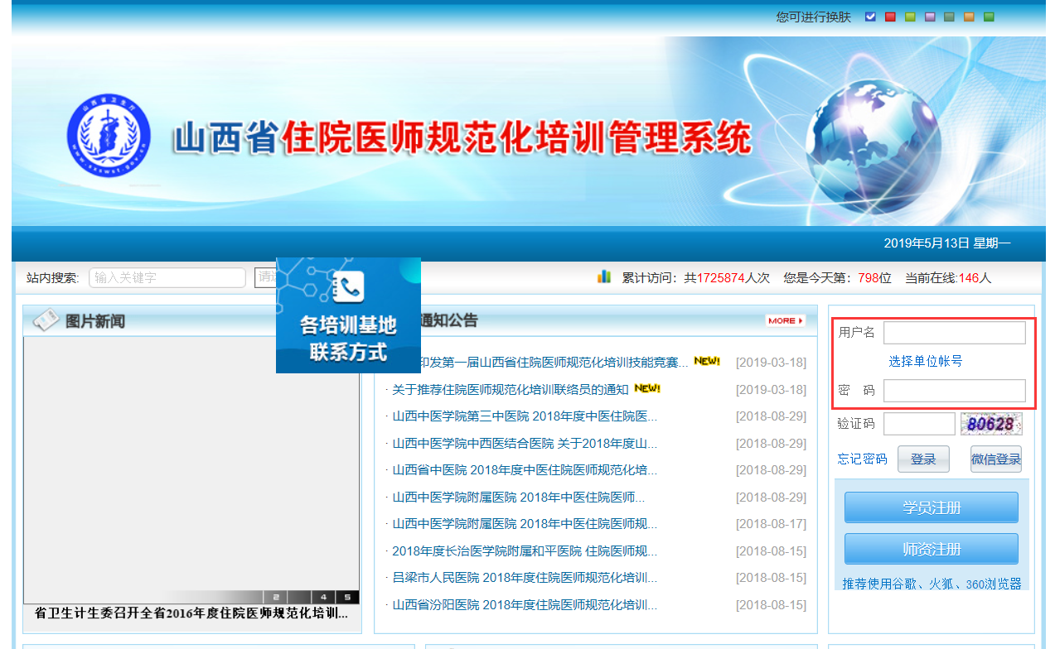

- 点击左上角的下拉箭头，选择“考试系统”。
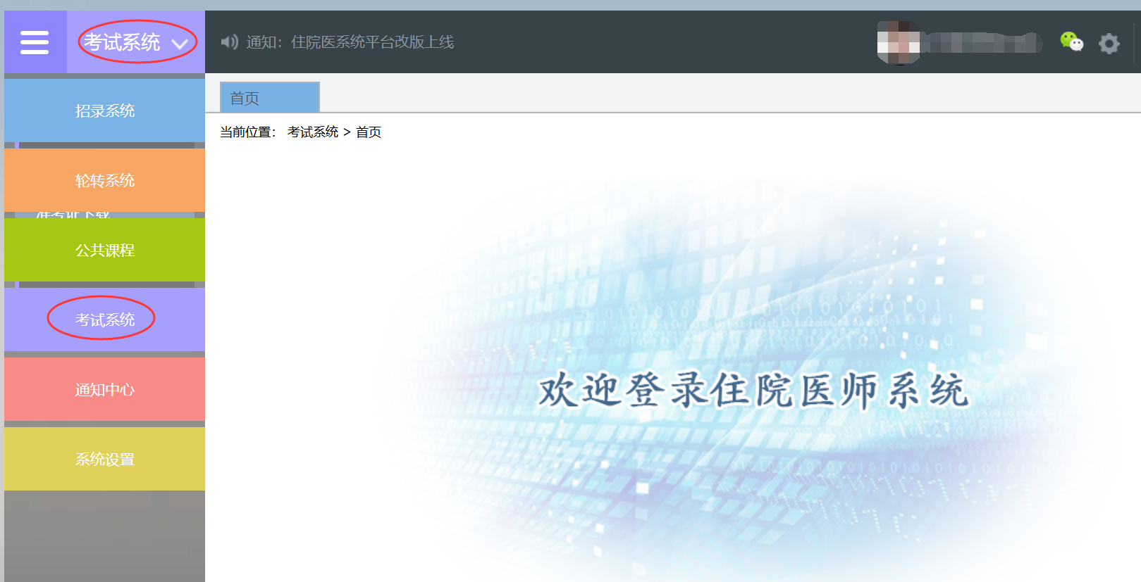

- 进入准考证管理下的“准考证下载”模块，点击“打印准考证”按钮。
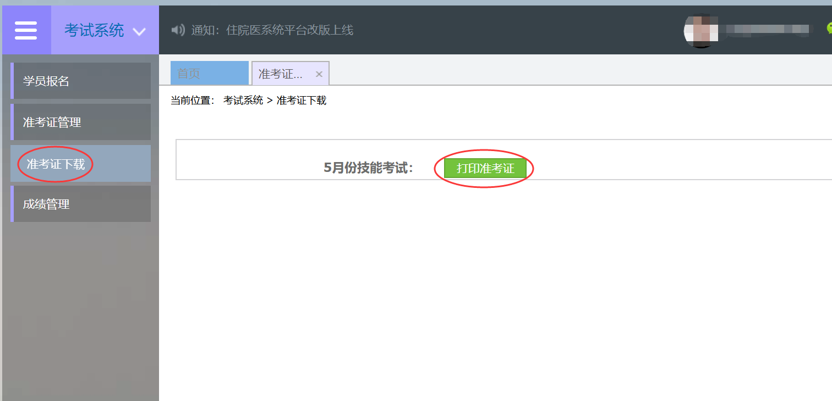
- 请核对准考证上信息，如有疑问，请及时反馈。
